【ポルトガル語】
日本語教室「つむぎ」のご案内

～Aos pais dos alunos que ingressarão, em abril de 2026,na escola primária～

就学前日本語教室- Pré-escola Tsumugi-kyoushitsu

Participe na pré-escola Tsumugi-kyoushitsu e conheça um pouco sobre
a vida escolar na escola primária!

1 Locais: ①津市立敬和幼稚園- Jardim da Infância Keiwa ou
②市立高茶屋小学校- Escola Primária Takadyaya
※escolha entre o local ① ou ②, o que for perto da sua residência.

※caso o número de inscritos for muito, pode ser que alterará o local.
※ O conteúdo é o mesmo em ambos locais.

2 Datas: 17(sábado)，24(sábado)，31(sábado) de janeiro
7(sábado)，14(sábado)，21(sábado)，28(sábado) de fevereiro
7(sábado) de março de 2026

Horário: ①市立敬和幼稚園 10：00～11：30（ recepção : 9：40～）
②市立高茶屋小学校 13：30～15：00（ recepção :13：10～）

3 Conteúdo：【Aluno】Os alunos terão uma aula experimental, onde aprenderão a ler o hiragana, a escrever o seu próprio nome e algumas palavras usadas no cotidiano escolar.

【Responsável】 Os pais receberão explicações, orientações e poderão sanar dúvidas sobre educação, sobre a escola, etc.
※Haverá intérpretes.

4 Obs： A criança deve vir acompanhada com um responsável, que irá assistir a aula com ela.
Evite faltar por favor.

5 Outros：Não precisa o dinheiro(pagar).

6 Inscrição：Colocar no envelope de retorno o formulário de inscrição e enviar à Secretaria de
Educação de Tsu shi/ Dep. Direitos Humanos até o dia 21 de novembro
(sexta-feira). Ou trazer à Secretaria de Educação de Tsu shi/ Dep. Direitos
Humanos.

【Informações】Secretaria de Educação de Tsu shi/ Dep. Direitos Humanos
ＴＥＬ ０５９－２２９－３２４９

Mapas e códigos QR para orientações
- 津市立敬和幼稚園 〒514-0018 津市中河原445
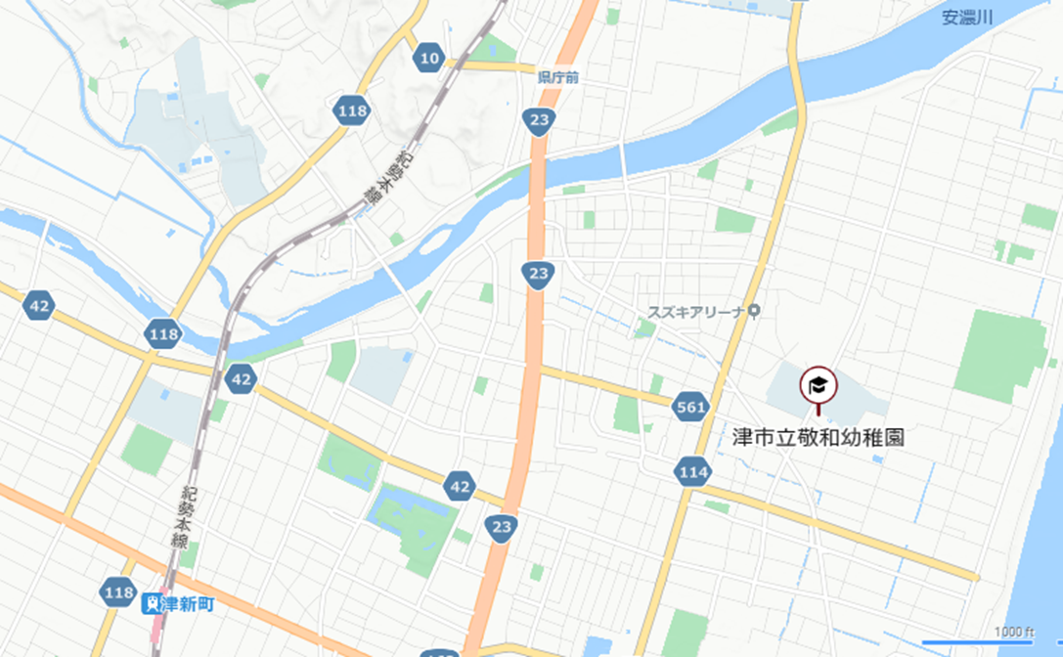
Jardim da Infância Keiwa (445 Nakagawara, Tsu)
Estação Tsushimmachi
Jardim da Infância Keiwa


- 津市立高茶屋小学校 〒514-0819 津市高茶屋３目1-1
Escola Primária Takadyaya
(3Chome-1-1 Takajaya, Tsu)
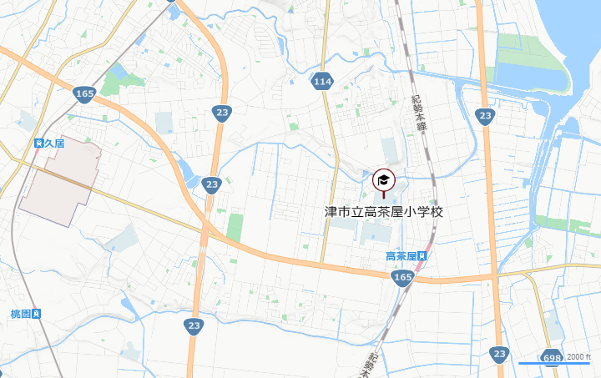
Estação Takachaya
Escola Primária Takadyaya

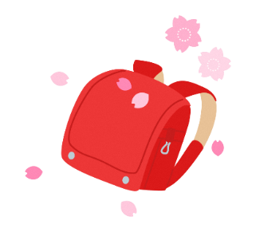
就学前日本語教室「つむぎ」申込書
就学前日本語教室- Pré-escola Tsumugi-kyoushitsu

【ポルトガル語】

Nome da criança
Nome do responsável
Endereço
Nº de TEL
Intérprete para o responsável | Necessito ( Idioma: ) Não necessito
Nome da pré-escola  (Jardim de infância, creche) | （ ）ようちえん  （ ）ほいくえん  （ ）こどもえん  （ ） 行っていない
Local que deseja participar | （ ）Jardim da Infância Keiwa  （ ）Escola Primária Takadyaya  ※circule a opção do local que for perto da sua residência.  ※caso o número de inscritos for muito, pode ser que alte-  rará o local.    ※o conteúdo da aula é igual para ambos os locais.
Consentimento para Uso de Imagem  (circule uma opção) | Você autoriza que o Conselho de Educação utilize fotos e vídeos de seu/sua filho(a) registrados durante a aula TSUMUGI em nossos canais oficiais (ex.: site, Facebook)?  ( ) Sim / ( ) Não
Vou inscrever porque desejo participar no つむぎきょうしつ.
Colocar no envelope de retorno o formulário de inscrição e enviar à Secretaria de Educação de Tsu shi/ Dep. Direitos Humanos até o dia 21 de novembro (sexta-feira). Ou trazer à Secretaria de Educação de Tsu shi/ Dep. Direitos Humanos.
【Contato】 〒 514-0035 Mie-ken Tsu-shi Nishimaru no uti, 37ban 8gou
Tsu-shi Kyouiku Iinkai Jimukyoku Jinken Kyouikuka
Nº do TEL ０５９－２２９－３２４９

